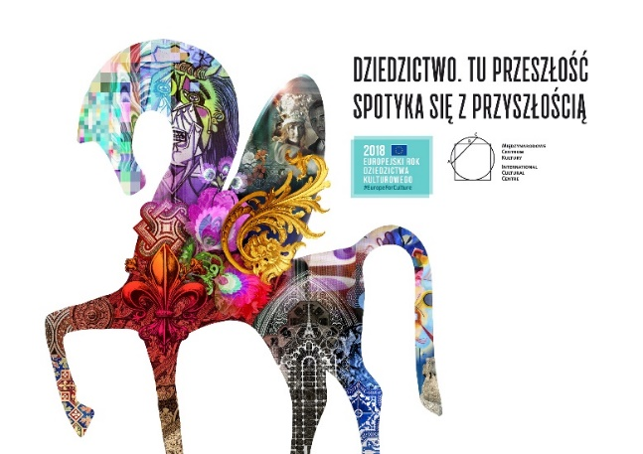
Europejski Rok Dziedzictwa Kulturowego 2018
Europejski Rok Dziedzictwa Kulturowego (ERDK 2018) to ogólnoeuropejska kampania, której celem jest poszerzanie wiedzy o społecznym i gospodarczym znaczeniu dziedzictwa kulturowego. W całej Unii Europejskiej odbędą się z tej okazji tysiące wydarzeń i projektów, prezentujących nie tylko dziedzictwo poszczególnych społeczności, ale jego znaczenie dziedzictwa w życiu każdego z nas.
Ministerstwo Kultury i Dziedzictwa Narodowego wyznaczyło Międzynarodowe Centrum Kultury do koordynowania ERDK w Polsce. Zadaniem koordynatora jest promocja roku oraz aktywizacja polskich organizacji i instytucji do realizacji działań wpisujących się w cele i założenia ERDK.
Działania w ramach ERDK adresowane są do szerokiej publiczności, przede wszystkim do dzieci i młodzieży, środowisk zajmujących się dziedzictwem, decydentów oraz przedstawicieli świata biznesu. Priorytetem MCK jest zaangażowanie tych grup w ochronę dziedzictwa oraz zachęcanie do współpracy podmiotów działających w różnych sektorach (ochrona środowiska, biznes, sektor kultury i kreatywny, turystyka itp.).
W ramach Europejskiego Roku Dziedzictwa Kulturowego MCK przygotuje wiele własnych projektów:
Spotkania:
● konferencja Znak Dziedzictwa Europejskiego (wrzesień)
Znak Dziedzictwa Europejskiego (ZDE) został ustanowiony przez UE w 2011 roku. Wyróżnia obiekty posiadające wartość europejskiego symbolu i odgrywające znaczącą rolę w historii i kulturze Europy lub budowaniu UE. Podczas trzydniowej konferencji poruszona zostanie kwestia budowania europejskich narracji, dyskutowany będzie branding miejsc, na przykładzie wybranych obiektów wyróżnionych znakiem omówione zostaną kwestie zarządzania oraz wyzwania, z jakimi ich zarządcy muszą się mierzyć.
● seminaria Dziedzictwo i jego potencjał prorozwojowy (kwiecień–październik)
Cykl otwartych dla publiczności seminariów w sześciu miastach Polski na temat społecznego i gospodarczego potencjału dziedzictwa.

Publikacje:
● John Tunbridge, „Zmiana warty. Dziedzictwo na przełomie wieków”
Wybór esejów jednego z najwybitniejszych żyjących heritologów (i ojców założycieli dyscypliny) stanowiący jednocześnie pierwszą polskojęzyczną prezentację wyjątkowego wkładu Johna Tunbridge’a do światowych badań nad dziedzictwem kulturowym. Zebrane w tomie artykuły są świadectwem zmian, jakie w ostatnich trzydziestu latach zaszły w sposobach postrzegania i rozumienia dziedzictwa, a także transkontynentalną podróżą przez miejsca, w których wykuwało się nowoczesne myślenie na jego temat. W swoich esejach Tunbridge zastanawia się nad tym, do kogo należy dziedzictwo, przygląda się kłopotliwemu dziedzictwu apartheidu w Republice Południowej Afryki i postkolonialnemu w Indiach Zachodnich, a także snuje refleksje nad „ciemną stroną” turystyki i wyzwaniami stojącymi przed rewitalizacją miast historycznych. Jego teksty to nie tylko pasjonująca i erudycyjna, lecz także niezbędna lektura dla każdego zainteresowanego związkami pomiędzy przeszłością a teraźniejszością.
● „Bestiariusz polski”
Książka dla dzieci nt. dziedzictwa przygotowana we współpracy z Wydawnictwem Dwie Siostry. Wydawnictwo ma przybliżyć w dostępny i atrakcyjny sposób tematykę materialnego i niematerialnego dziedzictwa kulturowego i skłonić rodziców do rozmów na temat jednostkowej oraz wspólnej odpowiedzialności za nie.
● kwartalnik „Herito”, nr 32, Znak Dziedzictwa Europejskiego
Wystawy:
● „Architektura niepodległości w Europie Środkowej”
● „Fundusze europejskie dla dziedzictwa”
Programy edukacyjne:
● specjalna edycja szkoły letniej V4 Heritage Academy
● Lekcje o dziedzictwie
● „Dziedzictwo z klasą. Edukacja o dziedzictwie dla grup szkolnych” - Seminarium dla nauczycieli (styczeń)
● 12 spacerów na 12 miesięcy
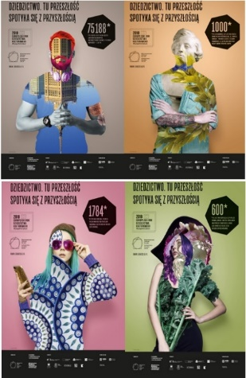
● Centrum wolontariatu i staży
Częścią ERDK 2018 jest też atrakcyjna kampania edukacyjno-informacyjna na ulicach polskich miast, poświęcona różnym, nie zawsze oczywistym aspektom dziedzictwa kulturowego. Przyciągające uwagę citylighty autorstwa Krzysztofa Radoszka można oglądać w Krakowie do połowy lutego.

Kontakt: Aleksandra Lipczak, Koordynatorka do spraw komunikacji i promocji, Zespół Europejskiego Roku Dziedzictwa Kulturowego:
tel.: + 48 12 42 42 809; email: a.lipczak@mck.krakow.pl

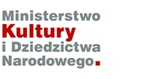
www.erdk2018.pl

Projekt sfinansowano ze środków Ministra Kultury i Dziedzictwa Narodowego

Patroni medialni: Polskie Radio Dwójka, Polskie Radio dla Zagranicy, Spotkania z Zabytkami

